
Situation problème
Mathématique

Le tour du monde du millionnaire

Atelier « clé en main »
Enseignement des stratégies de lecture en mathématique

Anne-Marie Gauthier
CS de la Région-de-Sherbrooke

Sous-comité de la formation générale
des adultes de la Montérégie

Novembre 2018

Ce document est mis à disposition sous une licence Creative Commons 4.0 Attribution – Pas d’utilisation commerciale – Partage à l’identique.

Situation problème : Le tour du monde du millionnaire

Un millionnaire discute avec son agent de communication sur une plage de Bora-Bora.
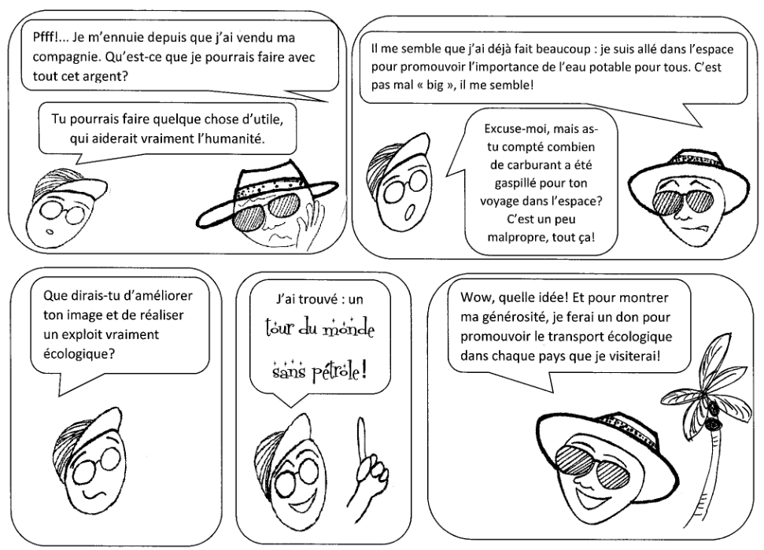
Aide le millionnaire à planifier son tour du monde, sans utiliser de pétrole, en trouvant le trajet le plus économique en temps, en argent, tout en respectant les différentes contraintes.

Données techniques essentielles

- Le départ se fait à Montréal le 10 janvier, et le retour au même endroit au printemps, avant le 21 mars.
- Le millionnaire descend d’abord vers le sud (pour profiter de la chaleur) et ira ensuite vers l’est.
- Les sept villes à visiter sont : Accra au Ghana, Auckland en Nouvelle-Zélande, Managua aux Philippines, Bucarest en Roumanie, San Francisco aux États-Unis, Porto Alegre au Brésil et Singapour.
- Nous simplifierons les calculs en considérant seulement les distances en ligne droite entre les villes.
- Cinq moyens de transport donnés devront être utilisés.
- Il est possible de dormir en autobus, en avion ou en bateau, mais pas en bicyclette!
- Le vélo demande une température moyenne de 10 degrés Celsius et peut être utilisé un maximum de 8 heures par jour.
- Un don d’égale valeur doit être fait dans chacune des villes, dans la monnaie du pays. La somme totale des dons devra correspondre à la différence entre le cout du voyage et celui d’un voyage en navette spatiale, soit 25 millions de dollars canadiens.

Conversion des devises en dollars canadiens

Canada | États-Unis | Nouvelle-Zélande | Singapour | Ghana | Roumanie | Brésil | Nicaragua
Dollar | Dollar | Dollar | Dollar | Cédi | Leu | Real | Cordoba
1 | 0,77 | 1.10 | 1.03 | 3,62 | 3,05 | 2,85 | 24,20

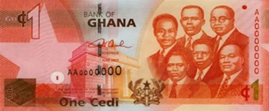
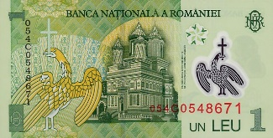
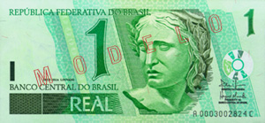

Distance entre les villes

 | Montréal | San Francisco | Managua | Porto Alegre | Bucarest | Singapour | Auckland | Accra
Montréal |  | 4 490 km | 6 450 km | 7 740 km | 7360 km | 14 800 km | 14 450 km | 6 750 km
San Francisco |  |  | 4 590 km | 10 570 km | 10 120 km | 13 450 km | 10 490 km | 12 360 km
Managua |  |  |  | 6 016 km | 10 780 km | 18 112 km | 12 154 km | 9 411 km
Porto Alegre |  |  |  |  | 11 380 km | 15 920 km | 11 060 km | 12 700 km
Bucarest |  |  |  |  |  | 8790 km | 17 260 km | 4 500 km
Singapour |  |  |  |  |  |  | 8 460 km | 11 550 km
Auckland |  |  |  |  |  |  |  | 16 510 km

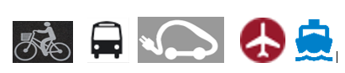

Carte du monde

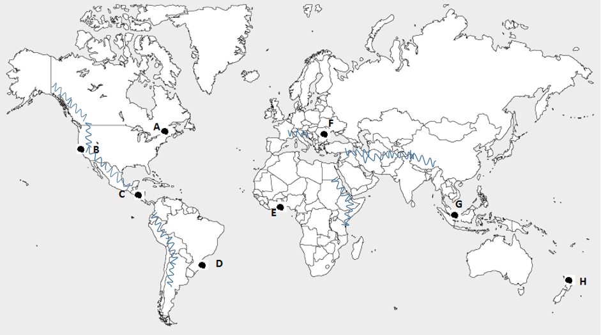

A : Montréal E: Accra : Chaines de montagne
B : San Francisco F: Bucarest
C : Managua G: Singapour
D: Porto Alegre H: Auckland

Moyens de transport

Moyens de transport | Description | Vitesse | Prix
Le Solar impulse  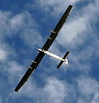 | C’est un avion à moteurs électriques alimentés uniquement par l'énergie solaire, sans carburant ni émission polluante pendant le vol. | Vitesse moyenne :  70 km/h  Altitude maximale  12 000 m. Essentiel pour survoler des chaines de montagnes. | Aucuns frais de carburant.  L’équipe demande un don de départ de 200 000$CA et un taux de 1 000 $ CA du kilomètre afin de financer la recherche.
L’Alcyone  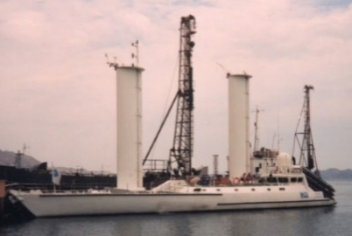 | C’est un bateau expérimental conçu pour le commandant Cousteau.  La propulsion se fait par turbovoiles et moteur électrique. Les turbovoiles sont les grandes colonnes que l’on peut voir sur la photo. | Vitesse: 10 à 12 nœuds (par vents de 30 nœuds).  Dans l’Atlantique, on considère que les vents sont de 30 nœuds.  Mais dans chaque voyage, on constate 15% du temps, le vent n’est pas propice à la navigation. | 10 000$ par jour, auquel on ajoute 50$ du km.  La fondation Cousteau a besoin de cet argent pour sa recherche sur les océans.
Bicyclette à moteur  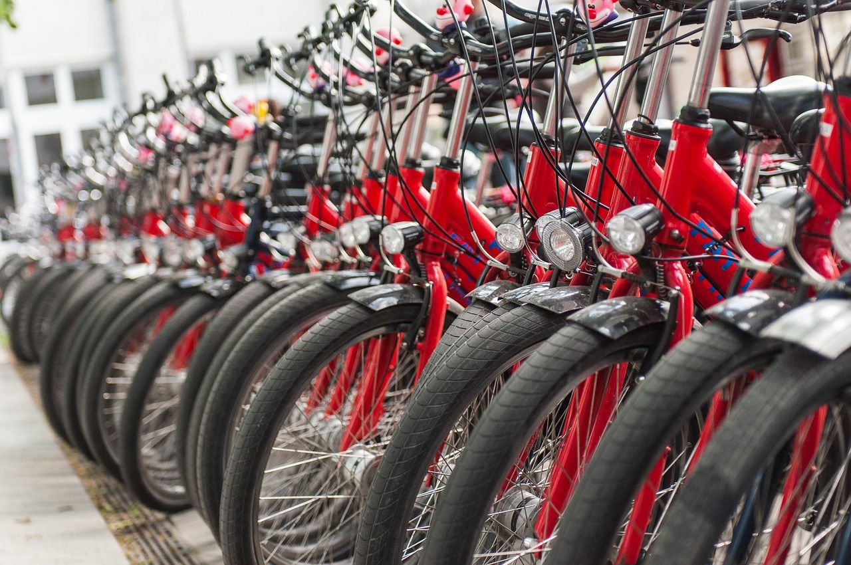 | La bicyclette est fournie gracieusement par la compagnie Ôvélo.  Elle est disponible sur tous les continents. Munie d’un moteur électrique, elle facilite l’ascension des côtes, mais n’est pas adéquate pour la traversée de grandes chaines de montagnes. | Vitesse régulière de 40 km/h grâce au moteur électrique (rechargé automatiquement par génératrice) | Elle est fournie gratuitement par la compagnie Ôvélo en échange de publicité.  Aucuns frais en électricité.

L’autobus électrique  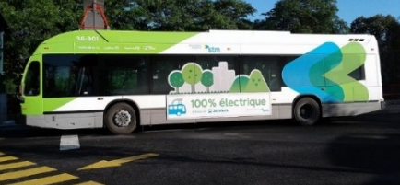 | Il est semblable à ceux que l’on trouve dans la banlieue de Montréal.  Ces autobus doivent être branchés au réseau électrique, l’énergie n’est donc pas gratuite.  Plusieurs journalistes pourront monter à bord : ce sera excellent pour mousser les communications. | Vitesse:  100 km/h environ. | La consommation d’électricité coutera environ 0,21¢/minute
L’Energy Observer  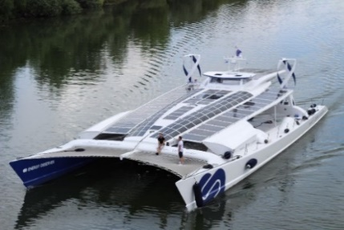 | C’est un bateau français propulsé aux énergies renouvelables.  Il s’offre seulement pour traverser l’Océan Pacifique, car il a d’autres engagements cette année. | Vitesse moyenne : 6 à 8 nœuds, peu importe le vent. | 300 000$ CA pour traverser l’océan Pacifique.  (c’est le seul lieu géographique où il sera disponible cette année-là)

